

PASOS PARA CREAR UNA PAGINA WEB

1.- DEBES TENER UNA DIRECCION DE COOREO ELECTRONICO.
2.- DOS MANERAS PARA ENTRAR A LA PAGINA DE WEBNODE:
- DESDE GOOGLE COLOCAS WEBNODE Y ENTER.
- O DIRECTAMENTE WWW.WEBNODE.COM Y ENTER.

Y NOS APARECERA ESTA PANTALLA

3.-ESCRIBIMOS LOS DATOS:
- NOMBRE DE LA WEB.
- DIRECCIÓN DE CORREO ELECTRÓNICO.
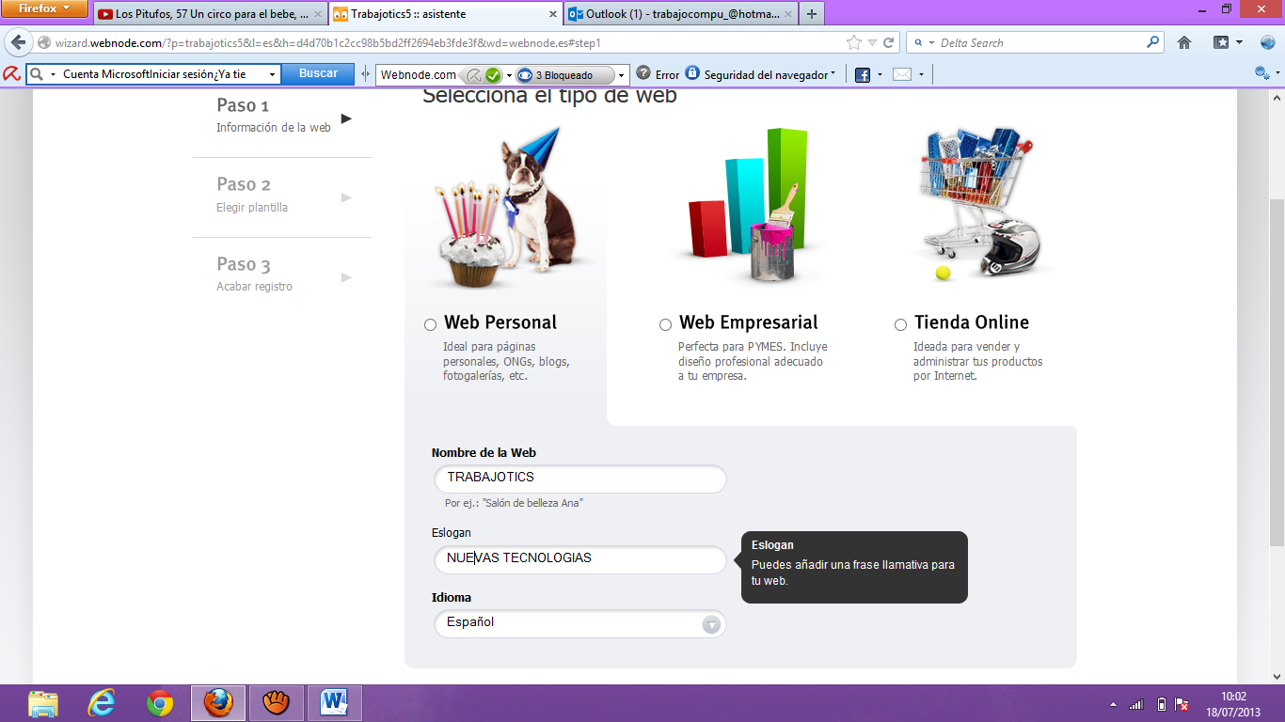
- CONTRASEÑA.
DAMOS CLIC EN REGÍSTRATE Y NOS APARECE ESTA PANTALLA.
CONTINUAR
4.- ELEGIMOS EL TIPO DE WEB QUE NECESITAMOS.
- EN NUESTRO CASO HACEMOS CLIC EN WEB PERSONAL
- NOMBRE DE LA WEB: TRABAJO TICS
- ESLOGAN: NUEVAS TECNOLOGIAS
- IDIOMA: ESPAÑOL
- CLIC CONTINUAR

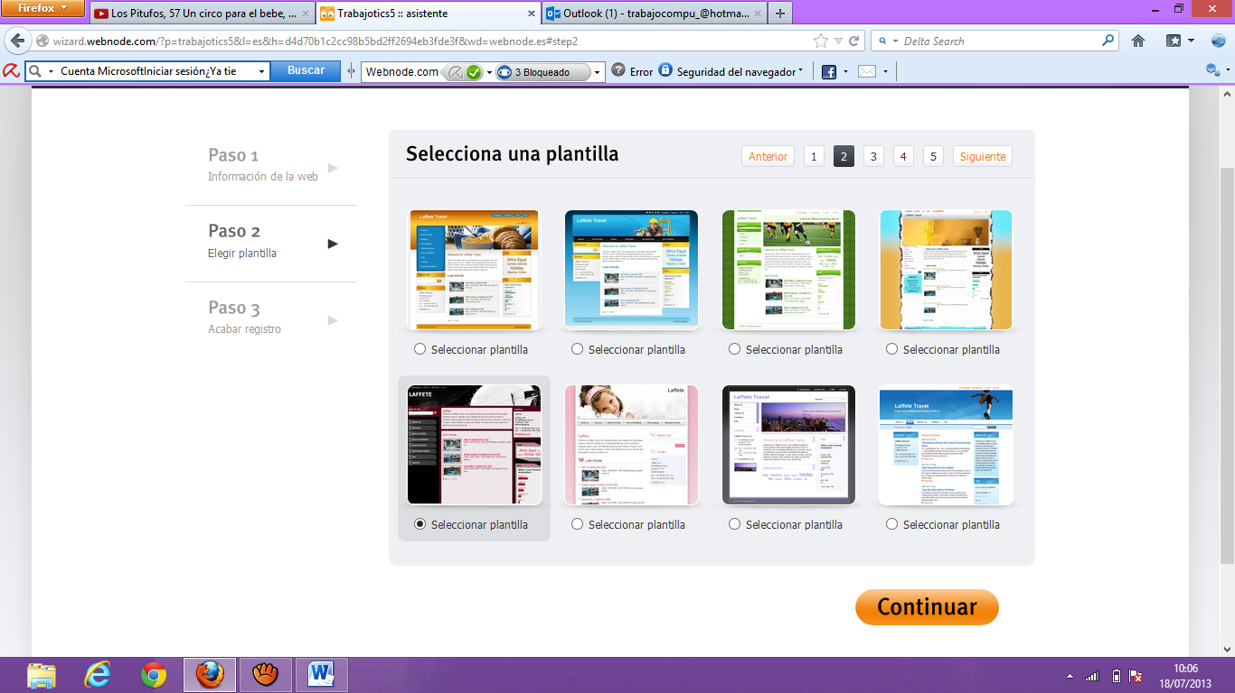

5.- SELECCIONA UNA PLANTILLA
- CLIC EN LA PLANTILLA QUE ELIJAS
- CLIC EN CONTINUAR
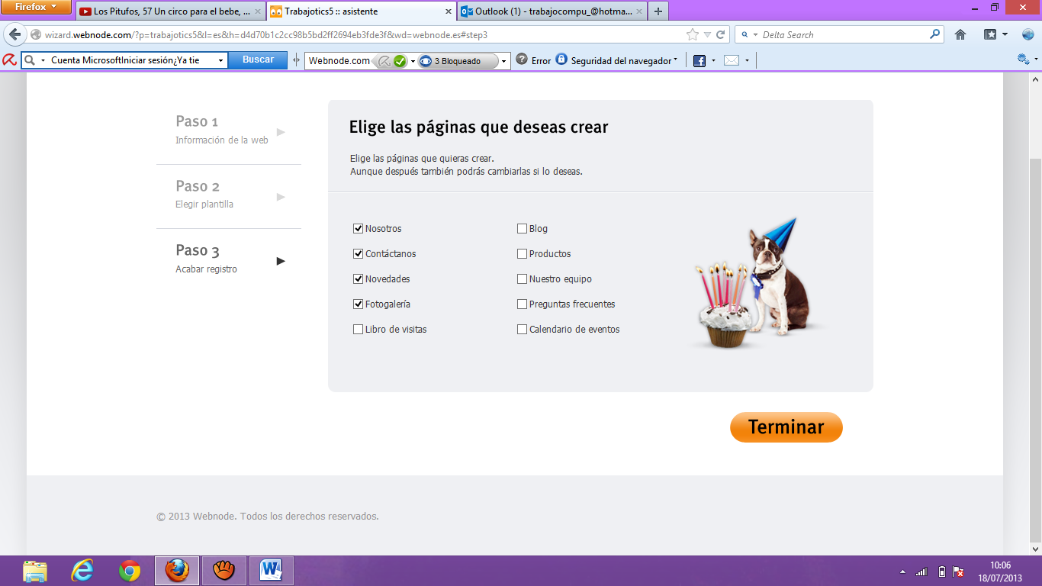
- NOS APARECERA ESTA PANTALLA

6.-ELIGES LAS PAGINAS QUE DESEAS CREAR
- ESCOJES LAS PAGINAS
- CLIC EN TERMINAR

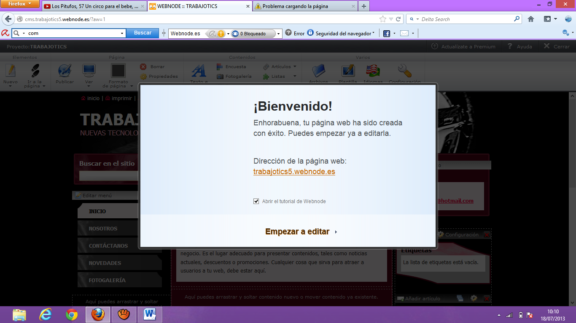
A CONTINUCION ESTA LISTA TÚ PAGINA WEB Y PUEDES COMENZAR A EDITAR
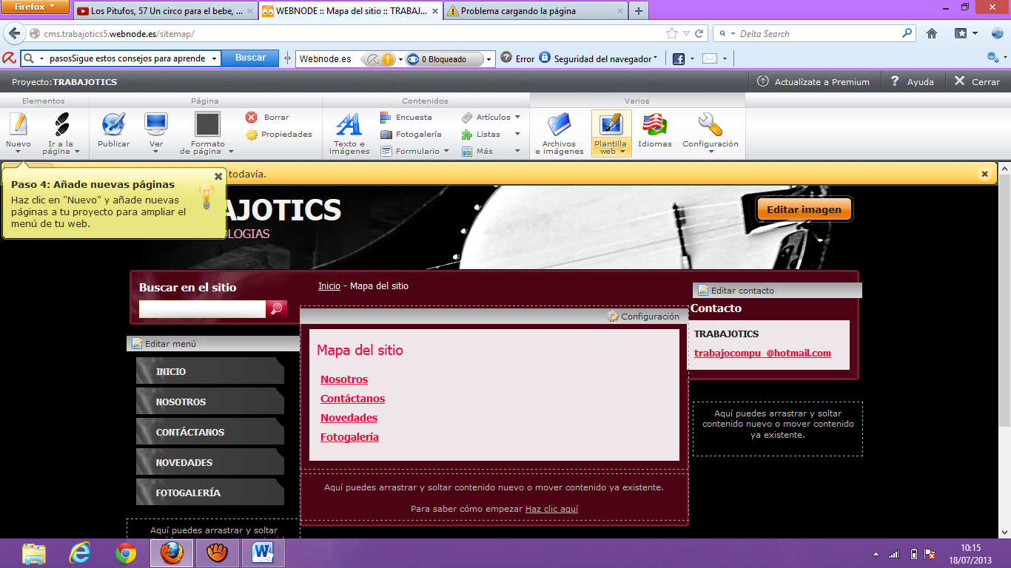

CREAR UN SUBTEMA

- CLIC EN EDITAR MENU

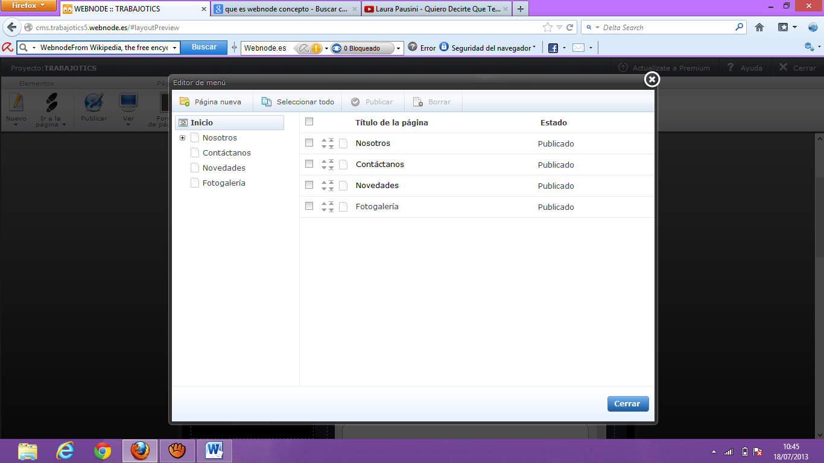
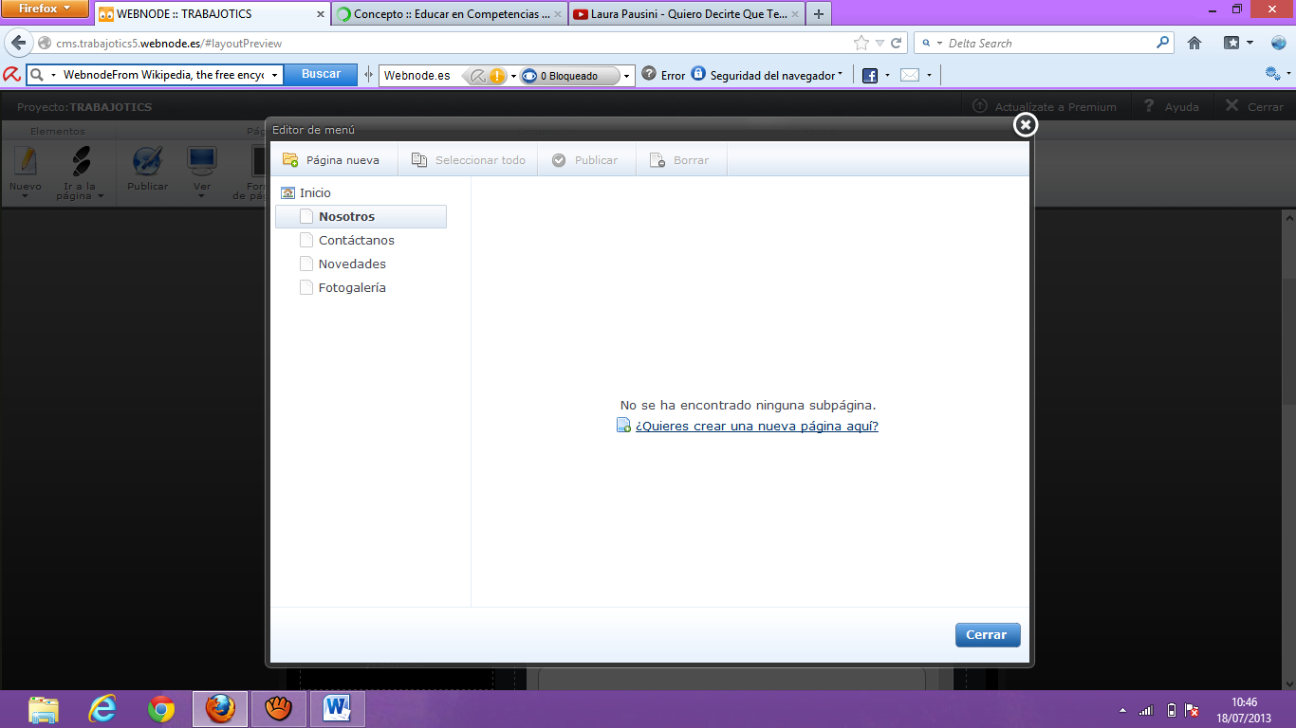

- CLIC EN CREAR UNA NUEVA PAGINA
- Y TE APARECERA LA SIGUIENTE IMAGEN
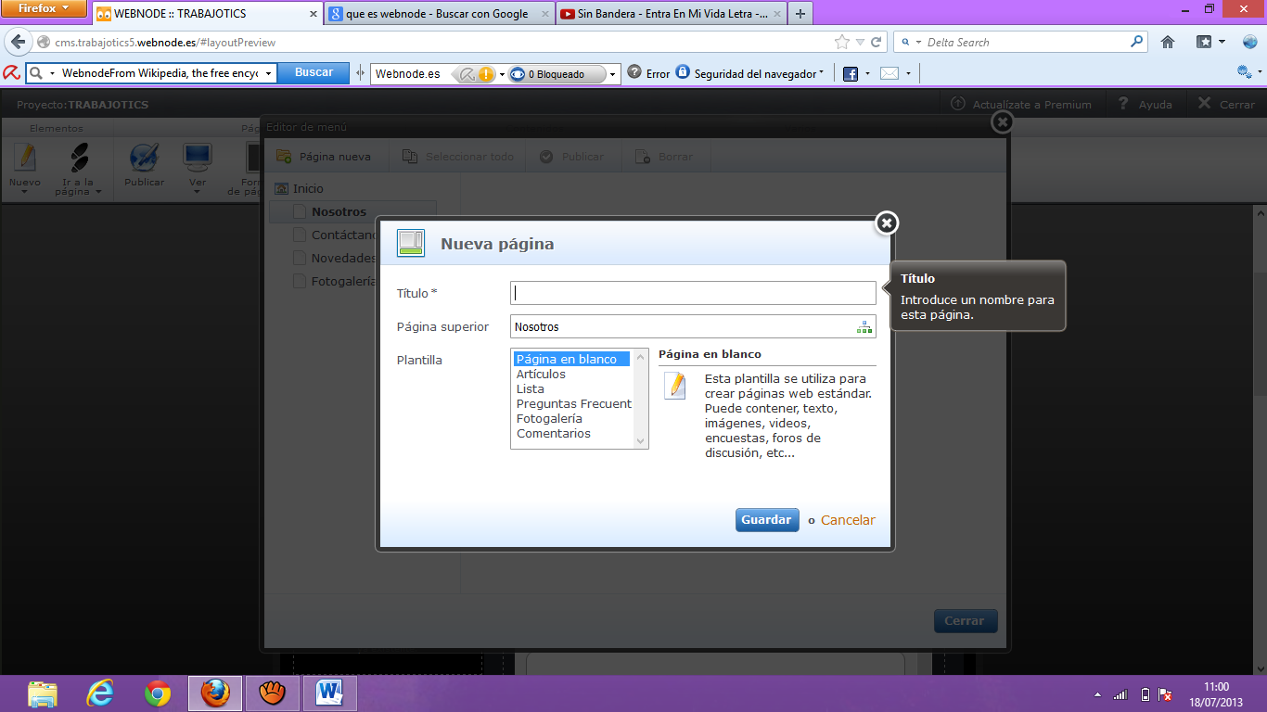

- ESCIBIMOS EL NOMBRE DEL TITULO
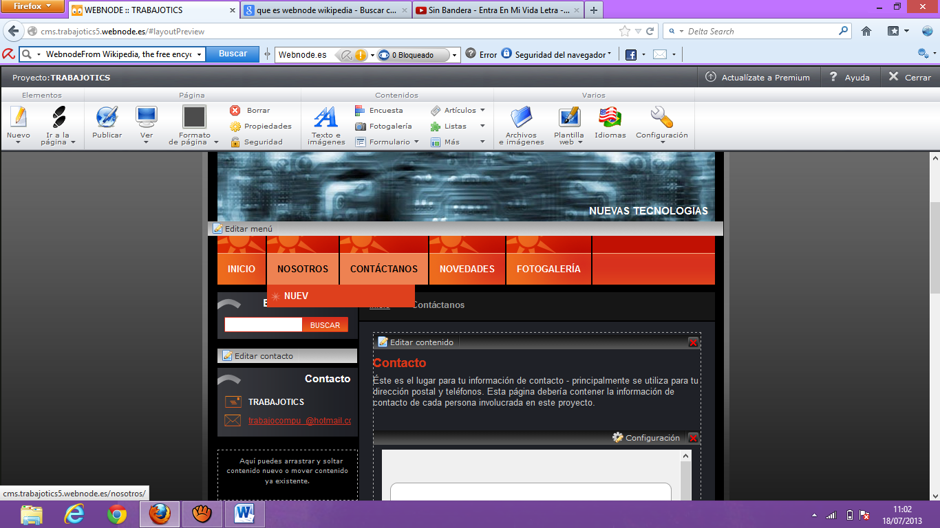
- CLIC EN GUARDAR

- LISTO CREAMOS UN SUBTEMA

